# 下陆区招商服务中心2021年决算公开

**目 　　 录**

**第一部分:部门基本情况** 一、部门主要职责  
 二、部门机构设置情况  
**第二部分: 部门2021年部门决算表**一、收入支出决算总表                      
二、收入决算表                       
三、支出决算表                       
四、财政拨款收入支出决算总表         
五、一般公共预算财政拨款支出决算表          
六、一般公共预算财政拨款基本支出决算表    
七、一般公共预算财政拨款“三公”经费支出决算表    
八、政府性基金预算财政拨款收入支出决算表       
九、国有资本经营预算财政拨款支出决算表  
**第三部分：部门2021年部门决算情况说明**  
一、收支总体情况说明  
二、决算收入支出增减变化情况说明  
三、财政拨款收入支出决算情况说明  
四、一般公共预算财政拨款支出决算情况说明  
五、一般公共预算财政拨款基本支出决算情况说明  
六、一般公共预算财政拨款“三公”经费支出决算情况说明  
七、机关运行费执行情况说明  
八、政府采购支出情况说明  
九、国有资产占用情况说明  
十、其他情况  
十一、预算绩效情况说明  
**第四部分、名词解释**

**黄石市下陆区招商服务中心2021年度部门决算**

**第一部分:部门基本情况**一、部门主要职责  
（一）负责招商引资相关政策的宣传推介，承担上级下达的各项招商引资任务。  
（二）负责全区招商项目的信息收集与发布、全区招商载体资源的整合与协调，承担全区重要招商项目的商务邀约、商务洽谈、对接联络、跟踪服务等招商引资相关工作。  
（三）负责全区招商资源信息管理和运用，梳理和完善全区资源信息库，收集并发布招商信息，对招商信息实行网络共享、协调互通。  
（四）负责全区重点招商项目的策划、宣传和推介工作。  
（五）负责全面完成上级布置的各项招商引资目标任务。  
（六）负责招商引资项目的落户受理认定及协调各项招商引资优惠政策的落实，配合有关单位或部门对投资项目所投诉的问题进行协调处理。  
（七）完成上级交办的其它任务。  
二、部门机构设置情况  
1、机构设置情况：下陆区招商服务中心只归属管理本级单位。本单位内设置办公室、综合科、财务室等内设科室。  
2、编制情况：下陆区招商服务中心核定编制数为8名，其中行政编0名，事业编制8名。2021年年末在职在编人员8人，区聘5人，退伍安置0人，退休人员2人（已全部转入机关事业单位养老保险发放养老金）。  
**第二部分: 部门2021年部门决算表**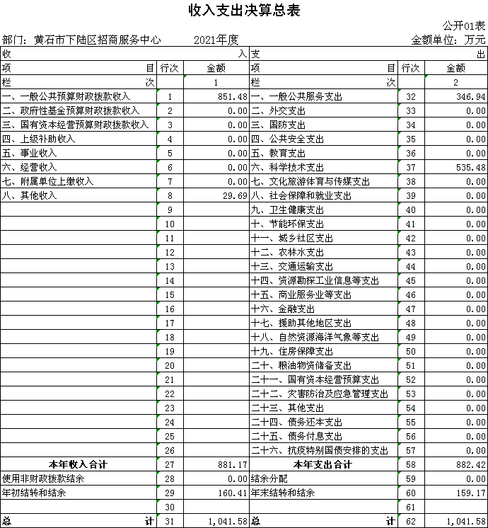

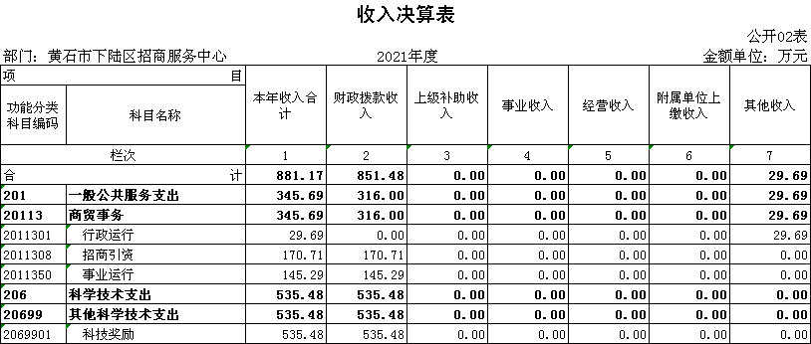

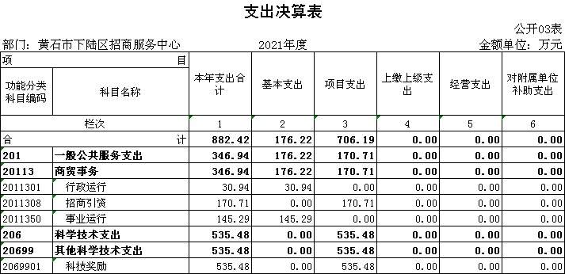

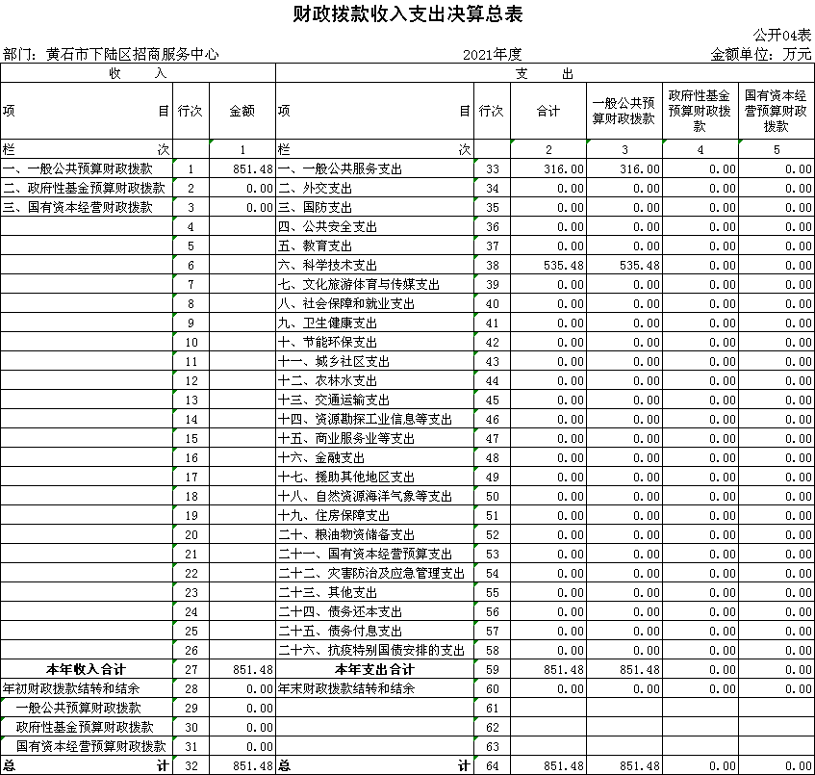

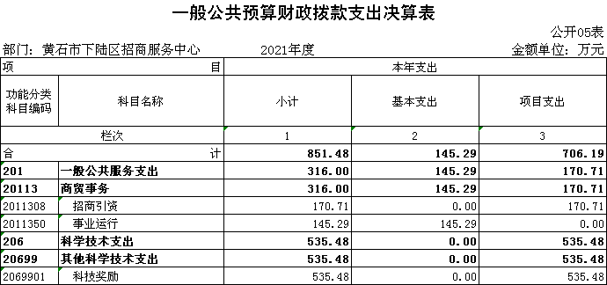

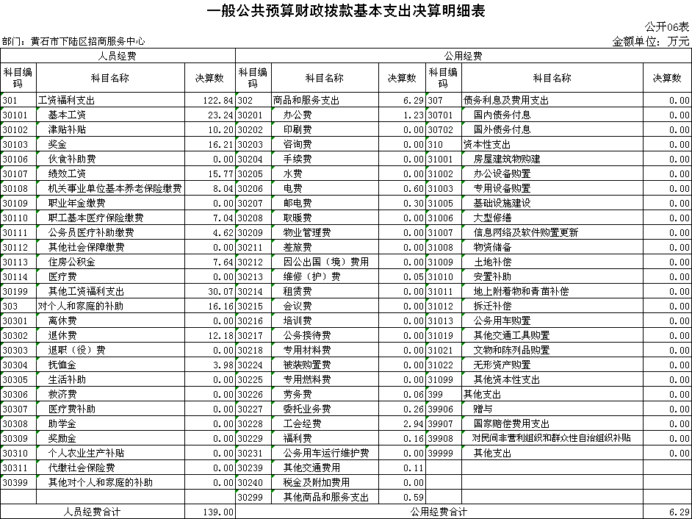

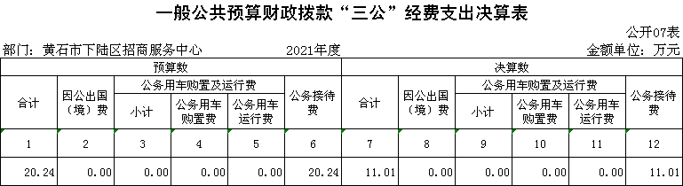

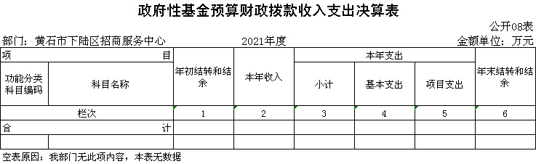

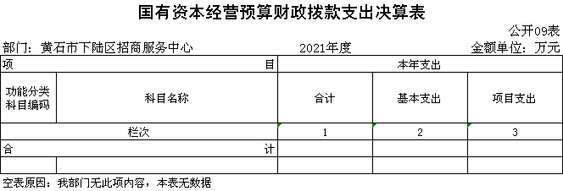

**第三部分：部门2021年部门决算情况说明  
一、收支总体情况说明**  
 下陆区招商服务中心2021年度决算总收入合计881.17万元，其中：财政拨款收入851.48万元，占总收入的96.63%；其他收入29.69万元，占总收入的3.37%。

下陆区招商服务中心2021年度支出882.42万元，其中：基本支出176.22万元，占总支出的19.97%；项目支出706.19元，占总支出的80.03%。

**二、2021年度决算收入支出增减变化情况** 下陆区招商服务中心2021年度决算收入合计881.17万元，与上年决算数223.08万元相比，增加658.09万元，主要原因是：今年增加对企业扶持发展补贴资金。与年初预算246.14相比，增加635.03万元，主要原因是：今年增加对企业扶持发展补贴资金。

本单位2021年度支出882.42万元，与上年决算数164.76相比，增加717.66万元，主要原因是：今年增加对企业扶持发展补贴资金。与年初预算246.14相比，增加636.28万元，主要原因是：今年增加对企业扶持发展补贴资金

**三、2021年财政拨款收入支出决算情况说明**  
 下陆区招商服务中心2021年财政拨款收入总计851.48万元，年初结转结余0万元，其中：一般公共预算拨款851.48万元，年初结转结余0万元；

2021年财政拨款支出总计851.48万元，与年初预算数246.14万元相比增加605.34万元，原因是今年增加对企业扶持发展补贴资金，与上年决算数160.46万元相比增加691.02万元，原因是今年增加对企业扶持发展补贴资金。按支出性质分类：基本支出145.29万元，项目支出706.19万元。年末财政拨款结转和结余0万元。其中：一般公共预算拨款851.48万元，年末财政拨款结转和结余0万元。  
**四、2021年一般公共预算财政拨款支出决算情况说明**  
 下陆区招商服务中心2021年一般公共预算财政拨款支出决算数851.48万元，年初预算数为246.14万元，相比增加605.34万元，其中：一般公共预算财政拨款增加605.34万元。  
 按支出功能分类，一般公共服务支出决算为316万元，较上年增加155.54万元，增幅96.93%；科学技术支出535.48万元，较上年增加535.48万元，增幅100%。  
**五、2021年一般公共预算财政拨款基本支出决算情况说明**  
 下陆区招商服务中心2021年一般公共预算财政拨款基本支出145.29万元，较上年增加72.45万元，增幅99.46%。是由于今年单位人员增加5人，对应经费增加。其中，人员经费支出122.83万元，较上年增加52.82万元，涨幅75.45%。人员经费主要包括：基本工资、津贴补贴、奖金、社会保险缴费、离退休费、医疗费、住房公积金、职业年金、机关事业单位养老保险等支出；日常公用经费支出6.29万元，较上年增加3.46万元，增幅122.26%。日常公用经费主要包括：办公费、印刷费、水费、电费、邮电费、物业管理费、差旅费、维修（护）费、租赁费、会议费、培训费、公务接待费、劳务费、工会经费、福利费、其他交通费、其他商品和服务支出、办公设备购置等。  
**六、一般公共预算财政拨款“三公”经费支出决算情况说明**  
 2021年度“三公”经费支出决算数为11.01万元，与2020年支出决算数14.76万元相比减少3.75万元，主要是受疫情影响，招商项目经费减少。同时单位在大力招商的同时，节约费用开支，减少了招待次数。与2021年预算金额20.24万元相比减少9.23万元，主要是单位节约开支。其中:  
1、因公出国（境）费用支出决算为0万元，,团组数为0组，人数为0人。与2020年决算数0万元相比持平，原因是我单位无因公出国（境）费用支出。与2021年预算数0万元相比持平，原因是我单位无因公出国（境）费用支出。  
2、2021年公务用车购置及运行维护费支出决算数为0万元，与2020年决算数0万元相比持平，原因是单位公车改革后无公务用车。与2021年预算数0万元相比持平，原因是单位公车改革后无公务用车。其中：  
（1）我单位公务用车购置费为0万元，车型为：无 ，本年度公务用车购置数0辆，公务用车保有量为0台。与2020年决算数0万元相比持平，原因是我单位未购置车辆。与2021年预算数0万元相比持平，原因是我单位未购置车辆。  
（2）公务用车运行维护费0万元，与2020年支出决算数0万元相比持平，原因是单位公车改革后无公务用车。与2021年预算数0万元相比持平,原因是单位公车改革后无公务用车。  
3、公务接待支出决算数为11.01万元，共接待51批次、761人。与2021年预算数20.24万元相比减少9.23万元，原因是单位认真贯彻落实中央八项规定精神和厉行节约要求，从严控制公务接待经费支出，与2020年支出决算数14.76万元相比减少3.75万元，主要是单位严格执行相关规定，节约开支。  
**七、机关运行经费执行情况说明**  
  2021年度机关运行经费6.29万元，与年初预算数7.97万元相比减少1.68万元。主要是去年将公务交通补贴纳入人员经费。与2020年决算数相比增加3.46万元，主要是单位人数增加5人对应工会经费、福利费及日常办公经费增加。机关运行经费主要用于办公费1.23万元，电费0.6万元，邮电费0.3万元，维修（护）费0.05万元，劳务费0.06万元，委托业务费0.26万元，工会经费2.94万元，福利费0.16万元，其他交通费0.11万元，其他商品和服务支出0.58万元。  
**八、政府采购执行情况说明**  
 2021年度我单位政府采购预算计划金额0.8万元，其中一般公共预算0.8万元，其他资金0万元；主要用于购买货物0.8万元，工程0万元，服务0万元。授予中小企业合同金额 0.8万元，占政府采购支出总额的 100%，其中：授予小微企业合同金额0.8万元，占政府采购支出总额的 100%。  
 2021年度我单位政府实际采购金额0.09万元，其中一般公共预算0.09万元，其他资金0万元；主要用于购买货物0.09万元，工程0万元，服务0万元。授予中小企业合同金额 0.09万元，占政府采购支出总额的 100%，其中：授予小微企业合同金额0.09万元，占政府采购支出总额的 100%。

政府采购支出总额0.09万元比2020年度17.9万元减少17.81万元，降幅99.5%，主要原因:今年办公设备购置费用减少。  
**九、国有资产占用情况说明**  
 2021年度我单位共占有车辆数0台，其中：一般公务用车0台，一般执法执勤车辆0台；单价50万元以上通用设备0台；单价100万元以上专用设备0台。其他固定资产（不包含房屋）6.43元。  
**十、其他情况**  
 本单位2021年无举借政府债务、无扶贫专项资金、无政府性基金预算收支、无财政专项支出、无专项转移支付。  
**十一、预算绩效工作开展情况**  
（一）预算绩效管理工作开展情况  
    根据预算绩效管理要求，我单位组织对2021年度一般公共预算项目支出全面开展绩效自评，共涉及项目1个，资金150万元，占一般公共预算项目支出总额的100％。从评价情况来看，下陆区招商服务中心整体支出项目已经结束，年度绩效目标已经全部完成。通过实施这个项目，办公室及时掌握时事政治信息及提升人文化素养，对下陆区招商信息筛查工作，结合我区具体实际，举办光谷跨境电商产业专题推介会并承办黄石（杭州）投资推介会吸引外商来我区投资。  
组织开展部门整体支出绩效评价，从评价情况来看，区招商中心抓住重点，细化方案，建档立库。针对项目设置项目实施方案，明确项目内容、申报条件和审批流程等。建立专门档案，完整反映计划执行的全过程，严格管理，加强监督检查。2021年，我单位对项目制定细化、明确的预算绩效目标和可考核、可量化的绩效指标，并加强对绩效目标的审核，将其作为预算编制和资金安排的前置条件和重要依据。加强对支出政策效果和资金使用绩效的监控，将预算绩效评价结果作为预算安排、政策调整的重要依据。

|  |  |  |  |  |  |  |  |  |
| --- | --- | --- | --- | --- | --- | --- | --- | --- |
| 2021年下陆区部门整体支出绩效自评表 | | | | | | | | |
| 填报单位（盖章）： | | 黄石市下陆区招商服务中心 | | | 填报日期： | 2022.11.8 | | |
| 单位名称 | | 黄石市下陆区招商服务中心 | | | | 评价年度 | | 2021年 |
| 基本支出决算数总额 | | | | 77.15 | 项目支出决算数总额 | 87.61 | | |
| 部门整体支出总额预算执行情况（万元） | | | | 执行数（A） | 预算数（B） | 执行率（A/B） | | |
| 164.76 | 220.42 | 74.75% | | |
| 一级 指标 | 二级 指标 | 三级指标 | 分值 | 指标说明 | 评分标准 | 年初目标值 | 实际完成值 | 得分 |
| 投入 | 预算执行（35分） | 预算 完成率 （10分） | 10 | 预算完成率=（预算完成数/预算数）×100%，用以反映和考核部门（单位）预算完成程度。 预算完成数：部门（单位）本年度实际完成的预算数。 预算数：财政部门批复的本年度部门（单位）预算数。 | 预算完成率＝100%的，得10分。 预算完成率≥95%的，得9分。 预算完成率在90%（含）和95%之间，得8分。 预算完成率在85%（含）和90%之间，得7分。 预算完成率在80%（含）和85%之间，得6分。 预算完成率在70%（含）和80%之间，得4分。 预算完成率＜70%的，得0分。 | 220.42 | 164.76 | 5 |
| 预算调整率 （10分） | 10 | 预算调整率=（预算调整数/预算数）×100%，用以反映和考核部门（单位）预算的调整程度。 预算调整数：部门（单位）在本年度内涉及预算的追加、追减或结构调整的资金总和（因落实国家政策、发生不可抗力、上级部门或本级党委政府临时交办而产生的调整除外）。 预算包括一般公共预算与政府性基金预算。 | 预算调整率绝对值≤5%，得10分。 预算调整率绝对值＞5%的，每增加0.1个百分点扣0.1分，扣完为止。 | 220.42 | 164.76 | 9 |
| 支出进度率 （10分） | 10 | 支出进度率=（实际支出/支出预算）×100%，用以反映和考核部门（单位）预算执行的及时性和均衡性程度。 半年支出进度＝部门上半年实际支出/（上年结余结转+本年部门预算安排+上半年执行中追加追减）*100%。 前三季度支出进度＝部门前三季度实际支出/（上年结余结转+本年部门预算安排+前三季度执行中追加追减）*100%。 | 半年进度：进度率≥45%，得4分；进度率在40%（含）和45%之间，得2分；进度率＜40%，得0分。 前三季度进度：进度率≥75%，得6分；进度率在60%（含）和75%之间，得4分；进度率＜60%，得0分。 | 220.42 | 164.76 | 7 |
| 投入 | 预算执行（35分） | 预算编制准确率（5分） | 5 | 部门预算中除财政拨款外的其他收入预算与决算差异率。 预算编制准确率＝其他收入决算数/其他收入预算数×100%-100%。 | 预算编制准确率≤20%，得5分。 预算编制准确率在20%和40%（含）之间，得3分。 预算编制准确率＞40%，得0分。 | 0 | 0.11 | 0 |
| 过程 | 预算管理（20分） | “三公”经费控制率 （5分） | 5 | “三公”经费控制率=（“三公”经费实际支出数/“三公”经费预算安排数）×100%，用以反映和考核部门（单位）对“三公”经费的实际控制程度。 | 三公经费控制率 ≤100%，得5分，每增加0.1个百分点扣0.5分，扣完为止。 | 32.24 | 14.76 | 5 |
| 资产管理规范性 （5分） | 5 | 部门（单位）资产管理是否规范，用以反映和考核部门（单位）资产管理情况。 1.新增资产配置按预算执行。 2.资产有偿使用、处置按规定程序审批。 3.资产收益及时、足额上缴财政。 | 全部符合5分，有1项不符扣2分,扣完为止。 | 全部符合 | 全部符合 | 5 |
| 资金使用合规性 （10分） | 10 | 部门（单位）使用预算资金是否符合相关的预算财务管理制度的规定，用以反映和考核部门（单位）预算资金的规范运行情况。 1.符合国家财经法规和财务管理制度规定以及有关专项资金管理办法的规定； 2.资金的拨付有完整的审批程序和手续； 3.重大项目开支经过评估论证； 4.符合部门预算批复的用途； 5.不存在截留、挤占、挪用、虚列支出等情况。 | 全部符合10分,有1项不符扣2分，扣完为止。 | 全部符合 | 全部符合 | 10 |
| 效 果 | 运行效益（45分） | 行政运行经济性 | 5 | 现行行政运行经费支出预算编制方法的行政运行成本。 | 可使行政运行成本最经济为5分，可使行政运行成本较合理为3分，一般为2分，不合理为0分。 | 全部符合 | 全部符合 | 5 |
| 行政运行有效性 | 5 | 行政运行经费支出能否保障部门正常运行。 | 正常运行的得5分，基本正常得3分，不能正常运行的不得分。 | 全部符合 | 全部符合 | 5 |
| 专项运行经济效益 | 10 | 项目资金运行产生的经济效益 | 经济效益显著得10分；一般得5分，下降不得分。 | 全部符合 | 全部符合 | 10 |
| 专项运行社会效益 | 10 | 项目资金运行产生的社会效益 | 社会效益显著得10分；一般得5分；否则不得分。 | 全部符合 | 全部符合 | 10 |
| 专项运行可持续影响 | 15 | 1.项目完成后有经费安排能满足项目持续运行需要； 2.项目完成后有制度保障项目持续运行需要； 3.项目完成后有明确的项目管理机构、负责人对项目后继管理负责，满足持续运行需要。 | 全部符合15分,有1项不符扣5分，扣完为止。 | 全部符合 | 全部符合 | 15 |
| **评价结论（优、良、中、差）：良** | | | | | | **总分** | | 86 |

（二）部门决算中项目绩效自评结果  
我部门今年在部门决算中反映所有项目绩效自评结果。  
专项经费绩效自评综述：项目全年预算数为150万元，执行数为150万元，完成预算100％。  
主要产出和效益：鉴于疫情形势的好转及国内外市场的变化，结合目前正在征求意见的2021年市定招商指标任务数，一是关于项目招引方面，按与2020年市定指标同比增长10%来预计，即新签约项目17个、新注册项目13个、新开工项目11个、新投产项目9个；二是关于外资引进方面，按与2020年同比持平来预计，即新设外资企业2家，实际利用外资500万美元，实际到位内资45亿元（其中省外资金30亿元）。  
  下一步改进措施：一是根据年初制定的资金主要支出方向，定期进行预算执行分析工作，通过预算执行分析及时的发现并解决问题，以更好的实施全面预算管理。

|  |  |  |  |  |  |  |  |  |  |
| --- | --- | --- | --- | --- | --- | --- | --- | --- | --- |
| 项目名称 | | 招商引资专项经费 | | | | | | | |
| 主管部门 | | 下陆区招商服务中心 | | | 项目实施单位 | | |  | |
| 项目类别 | | 1、部门预算项目 ☑ 2、市直专项 □ 3、省对下转移支付项目 □ | | | | | | | |
| 项目属性 | | 1、持续性项目 ☑ 2、新增性项目 □ | | | | | | | |
| 项目类型 | | 1、常年性项目 ☑ 2、延续性项目 □ 3、一次性项目 □ | | | | | | | |
| 预算执行情况（万元）  （20分） | |  | 预算数（A） | 执行数（B） | | 执行率（B/A） | 得分  （20分*执行率） | | |
| 年度财政资金总额 | 150 | 150 | | 100% | 20 | | |
| 年度绩效目标1 （40分） | 一级指标 | 二级指标 | 三级指标 | | | 年初目标值（A） | 实际完成值（B） | | 得分 |
| 产出指标（50分） | 数量指标（40分） | 新投产企业 | | | 8个 | 8 | | 10 |
| 引进重点产业项目 | | | 22个 | 27个 | | 10 |
| 吸引更多的国内外资金、技术和人才来来我区投资 | | | 5个 | 5个 | | 10 |
| 新项目开工 | | | 10个 | 10个 | | 10 |
| 质量指标（10分） | 引进重点产业项目 | | | 18个 | 18个 | | 10 |
| 效益指标（30分） | 社会效益指标（20分） | 到位省外资金 | | | 30亿元 | 41.44亿元 | | 10 |
| 实际到位省内资金 | | | 45亿元 | 82.6亿元 | | 20 |
| 可持续影响指标（10分） | 吸引更多的国内外资金、技术和人才来来我区投资 | | | 外地企业数量增加 |  | | 8 |
| 总分 | 98 | | | | | | | | |

|  |  |
| --- | --- |
| 偏差大或  目标未完成  原因分析 | 无 |
| 改进措施及 结果应用方案 | 无 |

（三）绩效评级结果应用情况  
  区招商中心将建立评价结果和预算安排有机结合的机制，将上一年度绩效自评结果作为安排2022年度预算的基本依据，评价结果差的，调减该项目预算，评价结果好的，优先安排，并予以适当激励。

**第四部分、名词解释**  
一、财政拨款收入：指财政部门当年拨付的资金。  
二、事业收入：指事业单位开展专业业务活动及辅助活动所取得的收入。  
三、经营收入：指事业单位在专业业务活动及其辅助活动之外开展非独立核算经营活动取得的收入。  
四、其他收入：指除上述“财政拨款收入”、“事业收入”、“经营收入”等以外的收入。  
五、用事业基金弥补收支差额指事业单位在当年的“财政拨款收入”、“事业收入”、“经营收入”、“其他收入”不足以安排当年支出的情况下，使用以前年度积累的事业基金（事业单位当年收支相抵后按国家规定提取、用于弥补以后年度收支差额的基金）弥补本年度收支缺口的资金。  
六、年初结转和结余：指以前年度尚未完成、结转到本年 按有关规定继续使用的资金。  
七、结余分配：指事业单位按规定提取的职工福利基金、事业基金和缴纳的所得税，以及建设单位按规定应交回的基本建设竣工项目结余资金。  
八、年末结转和结余：指本年度或以前年度预算安排、因客观条件发生变化无法按原计划实施，需要延迟到以后年度按有关规定继续使用的资金。  
九、基本支出：指为保障机构正常运转、完成日常工作任务而发生的人员支出和公用支出。  
十、项目支出：指在基本支出之外为完成特定行政任务和事业发展目标所发生的支出。  
十一、经营支出：指事业单位在专业业务活动及其辅助活动之外开展非独立核算经营活动发生的支出。  
十二、“三公”经费：纳入财政预决算管理的“三公”经费，是指各部门用财政拨款安排的因公出国（境）费、公务用车购置及运行费和公务接待费。其中，因公出国（境）费反映单位公务出国（境）的国际旅费、国外城市间交通费、住宿费、伙食费、培训费、公杂费等支出；公务用车购置及运行费反映单位公务用车车辆购置支出（含车辆购置税）及租用费、燃料费、维修费、过路过桥费、保险费、安全奖励费用等支出；公务接待费反映单位按规定开支的各类公务接待（含外宾接待）支出。  
十三、机关运行经费：为保障行政单位（含参照公务员法管理的事业单位）运行用于购买货物和服务的各项资金，包括办公及印刷费、邮电费、差旅费、会议费、福利费、日常维修费、专用材料及一般设备购置费、办公用房水电费、办公用房取暖费、办公用房物业管理费、公务用车运行维护费以及其他费用。